Je lis et j’entoure la bonne phrase.
 | 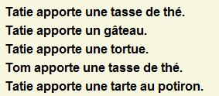
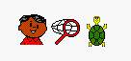 | 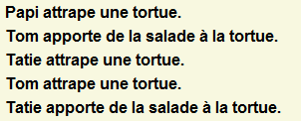
 | 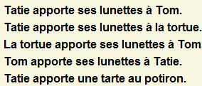
 | 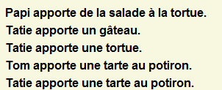
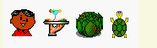 | 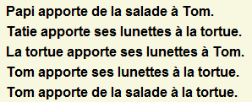
 | 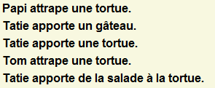
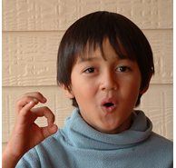
nette
vette
lette
dette
cette

tor
tar
tir
tur
ter
tour
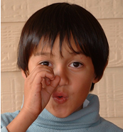
por pir pur par per pyr pour

J’écris le mot qui correspond à chaque dessin.
 |  |  | 
………………………… | ……………………………. | ……………………………………. | ………………………………….
tu li pe

ré pa re
pe lu che
che
cha
chi
chu
cho
chou
chan
choi
Je lis et j’entoure la bonne phrase.
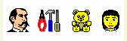 | 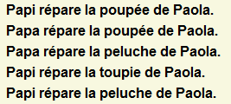
 | 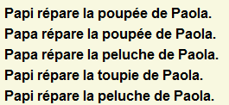
 | 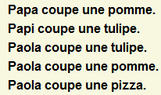
 | 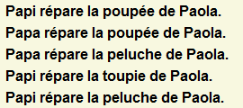
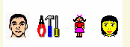 | 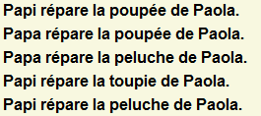
 | 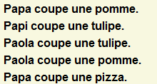
 | 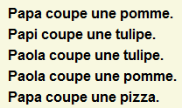
nomme pomme
comme somme

